Sequências didáticas – 3º bimestre

S3₂

Livro do estudante
Unidade 8 – Números na forma de fração

Unidade temática
Números

Objetivos
- Responder a perguntas que levem o professor a levantar os conhecimentos anteriores dos alunos sobre o tema da Unidade.
- Compreender a ideia de fração como parte de um todo (contínuo ou discreto), a leitura de frações e o cálculo da fração de uma quantidade.
- Reconhecer frações que representam números menores e maiores que o inteiro.
- Reconhecer que uma fração pode representar um número natural e vice-versa.
- Compreender o significado de número misto.
- Reconhecer e determinar frações equivalentes.
- Comparar números na forma de fração.
Observação: Estes objetivos favorecem o desenvolvimento das seguintes habilidades apresentadas na BNCC (3ª versão):
(EF05MA03) Identificar e representar frações (menores e maiores que a unidade), associando-as ao resultado de uma divisão ou à ideia de parte de um todo, utilizando a reta numérica como recurso.
(EF05MA04) Identificar frações equivalentes.
(EF05MA05) Comparar e ordenar números racionais positivos (representações fracionária e decimal), relacionando-os a pontos na reta numérica.

Número de aulas estimado
8 aulas (de 40 a 50 minutos cada uma)

Aula 1
Conteúdo específico
Troca de ideias sobre conceitos que serão desenvolvidos sobre frações

Recursos didáticos

- Páginas 156 e 157 do Livro do estudante ou imagens de roletas utilizadas em brincadeiras de festa junina ou gincanas, por exemplo.
- Livro Frações sem mistérios, de Luzia Faraco Ramos. São Paulo: Ática, 2002.
- Livro Brinque-Book com as crianças na cozinha, de Gilda de Aquino e Estela Schauffert. São Paulo: Brinque-Book, 2005. Esse livro faz parte dos Acervos complementares FNDE/PNLD. Verifique se está disponível na sua escola.

Encaminhamento
- Faça antecipadamente a leitura do livro Frações sem mistérios. Esse livro trata de descobertas que quatro crianças fazem juntas ao aplicar o conceito de fração em situações cotidianas. A leitura pode auxiliar os alunos a compreender o conceito de fração. É interessante que a obra seja lida por capítulos no decorrer da abordagem dos conteúdos de frações.
- Peça aos alunos que observem as imagens das páginas 156 e 157 e proponha a eles que respondam às questões do boxe “Trocando ideias” da página 157 (leia mais informações nas páginas 156 e 157 do Manual do professor impresso).
- Caso não tenha acesso à Coleção, apresente as imagens selecionadas de roletas, ou, se achar oportuno, desenhe roletas coloridas no quadro de giz e questione: “Em quantas partes iguais a roleta está dividida?”; “Que fração representa a parte verde da roleta [adapte a questão de acordo com as cores da roleta apresentada aos alunos]?”. Espera-se que os alunos percebam que a quantidade de partes em que a roleta foi dividida será utilizada para representar o denominador e que cada cor será utilizada para representar um numerador de acordo com a quantidade de partes coloridas com aquela cor.
- Para explorar as frações, explore o livro Brinque-Book com as crianças na cozinha, que apresenta 37 receitas fáceis e saborosas para as próprias crianças fazerem com um adulto que as auxilie a usar o forno e os objetos cortantes. Comente com os alunos que muitas receitas, tão comuns no dia a dia, usam frações para descrever a quantidade de alguns ingredientes. Destaque que é preciso seguir as medidas indicadas na receita para que o prato dê certo e fique saboroso.

- Entregue para cada aluno uma cópia dos ingredientes da receita do bolo de cenoura (adaptada da página 37 para render 30 porções) para que possam acompanhar a leitura.

Bolo de cenoura
5 cenouras médias
8 ovos
2 e $\frac{1}{2}$ xícaras de chá de óleo
4 e $\frac{3}{4}$ xícaras de chá de açúcar
6 e $\frac{1}{4}$ xícaras de chá de farinha de trigo
1 e $\frac{1}{2}$ colher de sopa de fermento em pó
2 pitadas de sal

- Peça a alguns alunos que leiam, cada um uma linha, a receita em voz alta. Observe como eles leem as frações e, se necessário, faça intervenções.
- Em seguida, proponha-lhes que, em grupos de quatro alunos, discutam como fariam para medir os ingredientes necessários da receita utilizando uma xícara de chá para fazer as medições. Circule pela sala de aula e observe as estratégias que os alunos adotariam nessa tarefa. Depois, peça a alguns grupos que socializem a solução.
- Como forma de avaliação, observe a participação, o envolvimento dos alunos e quanto eles sabem sobre fração.

Aula 2

Conteúdo específico
A ideia de fração

Recursos didáticos
- Páginas 158 a 160 do Livro do estudante.
- Receita fornecida na aula anterior.

Encaminhamento
- Proponha a leitura das explicações e as atividades das páginas 158 a 160 (leia mais informações nas páginas 158 a 160 do Manual do professor impresso).
- Caso não tenha acesso à Coleção, escolha uma das frações da receita e, no quadro de giz, identifique com os alunos o número que chamamos de numerador (que fica na parte de cima da fração) e o denominador (que fica na parte de baixo da fração) e proponha a eles outras situações envolvendo frações, por exemplo: “Localize na reta numérica os números na forma de fração que aparecem na receita”; “Imagine que o bolo de cenoura foi dividido em 30 pedaços de mesmo tamanho e uma pessoa comeu um pedaço. Qual fração do bolo essa pessoa comeu?”; “Após servir o bolo, sobraram 5 pedaços. Esses pedaços que sobraram representam que fração do bolo?”; “Se distribuirmos $\frac{1}{3}$ do bolo, quantos pedaços teremos distribuído?”. Solicite aos alunos que façam o desenho do bolo e respondam aos questionamentos no caderno.
- Socialize as atividades realizadas deixando que falem quais estratégias utilizaram para resolvê-las.
- Como forma de avaliação, observe a participação, o envolvimento dos alunos e verifique os registros no caderno e no livro.

Aulas 3 e 4

Conteúdos específicos
Leitura de frações
Fração de uma quantidade

Recursos didáticos
- Páginas 161 a 164 do Livro do estudante.
- Receita do bolo de cenoura.
- Folhas de cartolina.
- Canetas hidrográficas.

Encaminhamento
- Inicie a aula com a leitura e as atividades propostas nas páginas 161 e 162 (leia mais informações nas páginas 161 e 162 do Manual do professor impresso).
- Caso não tenha acesso à Coleção, selecione uma das frações utilizadas na receita e a escreva no quadro de giz. Explique aos alunos como a lemos, ou seja, como falamos o numerador e, depois, o denominador 2, 3, 4, 5, 6, 7, 8 ou 9, respectivamente, como meio, terço, quarto, quinto, sexto, sétimo, oitavo ou nono; para o denominador 10, lemos décimo, e para números acima de 10 (exceto 100, 1 000, 10 000 etc.), falamos o número acompanhado da palavra avos. Por exemplo: $\frac{2}{11}$ lê-se dois onze avos. Quando o denominador é 100, lemos centésimo, e quando é 1 000, lemos milésimo.
- Proponha aos alunos atividades em que tenham de escrever as frações como as lemos. Circule pela sala observando como estão fazendo seus registros e, se necessário, faça intervenções individuais retomando o conteúdo. Após terminarem, peça a alguns alunos que leiam as frações em voz alta.
- Faça a leitura da atividade da seção “Aprendendo”, da página 163 e peça aos alunos que a resolvam (leia mais informações na página 163 do Manual do professor impresso).
- Caso não tenha acesso à Coleção, escreva no quadro de giz situações que envolvam o cálculo da fração de uma quantidade. Por exemplo: “Para fazer uma receita, Joana comprou uma dúzia de ovos, mas utilizou somente $\frac{1}{3}$ deles. Quantos ovos sobraram?”.
- Proponha a atividade Comunicação matemática. Organize a turma em grupos de quatro alunos e dê para cada grupo uma situação-problema (selecione situações como as apresentadas nas páginas 163 e 164), uma folha de cartolina e uma caneta hidrográfica. Peça aos alunos que leiam o problema e discutam entre si que estratégia usarão para resolvê-lo. É nesse momento que os alunos mobilizarão conceitos matemáticos conhecidos e desenvolverão as estratégias de resolução.

- Caminhe pela sala incentivando cada grupo a expor suas estratégias e, se necessário, faça intervenções. Resolvida a situação-problema, peça aos alunos que a registrem na folha de cartolina, pois eles deverão ir à frente da sala e expor as estratégias que usaram para encontrar a solução.
- Em seguida, convide um grupo de cada vez para contar qual solução utilizaram para chegar à resposta. Deixe que todos os grupos se apresentem. Terminadas as apresentações, verifique se os alunos perceberam que existem diferentes resoluções para chegar a uma resposta. Depois, proponha-lhes que registrem a solução que julgarem mais adequada no Livro do estudante. Caso não tenha acesso à Coleção, proponha situações-problema envolvendo frações de uma quantidade, por exemplo: “Mônica doou $\frac{1}{4}$ dos seus 240 livros para uma biblioteca. Quantos livros ela doou?”, entre outras.
- Como forma de avaliação, observe a participação e o envolvimento dos alunos durante a discussão sobre as estratégias para a solução da situação-problema, o registro do cartaz e a resolução das atividades do livro.

Aula 5

Conteúdo específico
Comparando frações com o inteiro

Recursos didáticos
- Páginas 165 a 167 do Livro do estudante.
- Folhas de cartolina.
- Canetas hidrográficas.
- Lápis de cor.

Encaminhamento
- Antes de iniciar a aula, diga aos alunos que vão fazer a representação de pizzas utilizando a folha de cartolina, as canetas e os lápis de cor, pois vão comparar as partes de um inteiro (ou todo).
- Forme grupos de quatro alunos e proponha que desenhem uma circunferência em uma cartolina, a mais perfeita possível, para depois recortá-la e representar uma pizza (o inteiro ou todo). Para traçar a circunferência, podem ser usados objetos cuja base seja circular e possa ser contornada, ou um compasso construído na classe. Se optar pelo compasso, oriente os alunos na sua montagem. Eles devem amarrar um pedaço de barbante de aproximadamente 20 cm de comprimento em um lápis. Esses 20 cm de barbante vão representar o raio da circunferência, que poderá ser traçada na cartolina após marcar um ponto no meio para representar o centro da circunferência. Segurando bem firme a ponta do barbante no centro da circunferência (centro da cartolina), deve-se esticá-lo de modo a posicionar de forma adequada o lápis para traçar a circunferência.
- Deixe que cada grupo escolha o sabor de sua pizza e peça aos alunos que, finalizada a decoração, dividam-na em 6 pedaços de mesmo tamanho, por meio de dobradura, e marquem as dobras com a régua. Inicialmente, eles devem dobrar o modelo de círculo ao meio, e, em seguida, sobrepor duas partes do semicírculo, para obter três marcações; a seguir, devem abrir o círculo, que estará dividido em 6 partes iguais. Se julgar oportuno, solicite que deixem mais uma pizza preparada para a aula seguinte, porém sem dividi-la.
- Proponha a leitura da seção “Aprendendo” das páginas 165 e 166 e a resolução das atividades (leia mais informações nas páginas 165 e 166 do Manual do professor impresso). Solicite aos alunos que representem com suas pizzas o que está sendo pedido nas atividades.
- Caso não tenha acesso à Coleção, faça questionamentos para que os alunos comparem as frações da pizza com a pizza inteira. Exemplo: “Três crianças estão comendo uma pizza que foi dividida em 6 pedaços de mesmo tamanho. Elas já comeram $\frac{3}{6}$. Quantos pedaços sobraram dessa pizza?

- Proponha aos alunos que façam as atividades das páginas 166 e 167 (leia mais informações nas páginas 166 e 167 do Manual do professor impresso).
- Caso não tenha acesso à Coleção, proponha outras situações envolvendo frações, como a representação de algumas por meio de desenhos e na reta numérica.
- Como forma de avaliação, observe a participação e o envolvimento dos alunos durante a confecção das pizzas de cartolina, confira se eles percebem que, para obter frações de um todo, este deve ser dividido em partes iguais e se conseguem responder aos questionamentos utilizando material concreto. Viste as atividades registradas.

Aula 6

Conteúdo específico
Número misto

Recursos didáticos
- Páginas 168 e 169 Livro do estudante.
- Círculos de cartolina representando pizzas, preparados previamente (um para cada grupo de quatro alunos).

Encaminhamento
- Informe aos alunos que eles vão aprender uma nova maneira de representar numericamente as frações com numeradores maiores que os denominadores, os chamados números mistos. Informe que esses números são comuns em receitas, medidas de diâmetro de canos, medidas de parafusos, entre outros.
- Proponha-lhes que respondam ao questionamento da seção “Aprendendo” da página 168 (leia mais informações na página 168 do Manual do professor impresso).
- Caso não tenha acesso à Coleção, explique aos alunos o que é número misto a partir de uma situação-problema, por exemplo: “Em uma receita de bolo, deve-se usar 3$\frac{1}{2}$ xícaras de farinha de trigo e 2$\frac{3}{4}$ xícaras de açúcar. Como podemos medir essas quantidades de farinha e de açúcar?”.
- Se julgar oportuno, apresente uma situação que os alunos possam resolver utilizando materiais manipuláveis. Organize-os em grupos de quatro alunos e distribua os modelos de pizzas que foram feitos na aula anterior e mais um modelo de pizza preparado previamente. Peça-lhes que as dividam em 8 pedaços e proponha a seguinte situação: “João comprou muitas pizzas para seu aniversário e sobraram 5. Ele resolveu dividi-las igualmente entre ele e seus três amigos que ainda estavam na festa para que eles as levassem para casa. Quantos pedaços cada um recebeu? Represente essa quantidade usando fração”. Espera-se que, ao manipular as pizzas, os alunos percebam que cada um recebeu 10 pedaços de pizza, ou seja, dez oitavos. Em seguida, questione: “É possível dizer que a quantidade de pedaços que cada um recebeu formou uma pizza inteira? Represente utilizando número misto”. Espera-se que eles encontrem $1\frac{2}{8}$.
- Peça aos alunos que façam as atividades da página 169 (leia mais informações na página 169 do Manual do professor impresso).
- Caso não tenha acesso à Coleção, proponha outras situações que envolvam números mistos.
- Como forma de avaliação, observe o envolvimento dos alunos e aproveite para analisar os questionamentos feitos durante as atividades, verificando o que compreenderam sobre número misto. Viste as atividades registradas no livro.

Aulas 7 e 8

Conteúdos específicos
Frações equivalentes
Comparação de frações

Recursos didáticos
- Páginas 170 a 175 do Livro do estudante.
- Tiras de papel kraft de 50 cm × por 8 cm.

Encaminhamento
- Inicie a aula dizendo aos alunos que eles vão aprender a comparar frações de uma mesma unidade e reconhecer quando duas frações são equivalentes. Faça a leitura da seção “Aprendendo” e solicite que resolvam as atividades das páginas 170 a 172 (leia mais informações nas páginas 170 a 172 do Manual do professor impresso).
- Caso não tenha acesso à Coleção, proponha algumas situações em que seja possível reconhecer duas frações equivalentes, como: “Podemos dizer que uma parte de um chocolate que foi dividido em 2 partes iguais equivale a 2 partes de um chocolate idêntico ao primeiro que foi dividido em 4 partes iguais? Essa pergunta equivale a dizer: Podemos dizer que $\frac{1}{2}$ de um chocolate é o mesmo que $\frac{2}{4}$ de um chocolate do mesmo tamanho que o anterior?”.
- Em seguida, organize os alunos em duplas e entregue para cada dupla 10 tiras de papel kraft, previamente cortadas como indicado nos recursos didáticos. Oriente os alunos a dividi-las conforme a figura 1. Depois, eles devem recortar os pedaços de tiras com as indicações de frações conforme a figura 2. Algumas divisões podem ser feitas com dobradura. Por exemplo: dobrando ao meio, obtemos metades, dobrando ao meio duas vezes seguidas, obtemos quartos, depois, proponha questões que envolvam comparações de frações e frações equivalentes. Essas tiras favorecem a compreensão de frações equivalentes, uma vez que é possível visualizá-las concretamente.

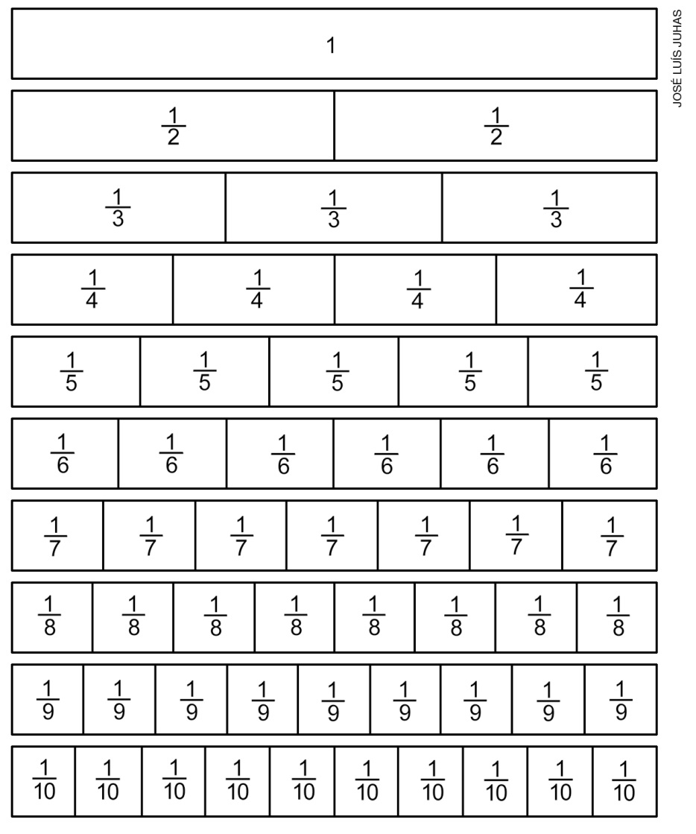
Figura 1

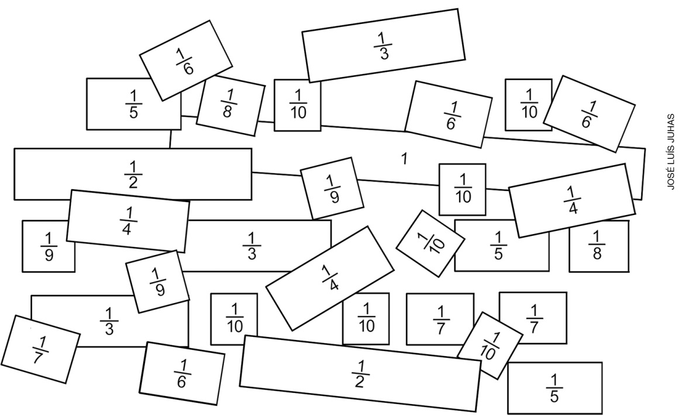
Figura 2

- Faça a leitura da seção “Aprendendo” e solicite aos alunos que resolvam as atividades das páginas 173 a 175 (leia mais informações nas páginas 173 a 175 do Manual do professor impresso). Circule pela sala observando como os alunos resolvem as situações propostas e disponibilize as tiras para que eles as utilizem para comparar frações. Caso seja necessário, realize intervenções individuais retomando os conteúdos.
- Caso não tenha acesso à Coleção, proponha algumas situações em que seja necessário comparar frações.
- Como forma de avaliação, observe as respostas aos questionamentos e o envolvimento dos alunos durante as atividades. Verifique as atividades registradas.
Atenção! Reserve as tiras recortadas, pois elas serão utilizadas em outra sequência didática.

Mais sugestões para acompanhar o desenvolvimento dos alunos

Proponha as atividades a seguir e a ficha de autoavaliação para que os alunos preencham.

Atividades

1. Entregue uma folha pautada para cada aluno e solicite que resolvam a seguinte situação: “Uma loja anunciou a venda de um carro por R$ 24 000,00. Para comprá-lo, os interessados devem pagar uma entrada de $\frac{1}{3}$ do valor total do carro e o restante em 16 prestações mensais iguais. Determine o valor da entrada e o valor de cada prestação”.

2. Entregue uma folha de papel sulfite para cada aluno e solicite que respondam ao seguinte questionamento: “O balconista de uma loja precisa organizar os canos usados para encanamento em prateleiras, de forma que os canos de menor raio fiquem na prateleira mais baixa. Sabendo que as medidas dos raios dos canos são, em polegada, $\frac{5}{8}$, $1 \frac{3}{4}$ e $\frac{1}{2}$, qual cano deve ser colocado na prateleira mais baixa? E em qual ordem devem ficar os outros?”

Comentário: Observe os registros dos alunos para avaliar se seguiram as propostas corretamente. Caso algum aluno não tenha entendido uma das propostas, faça intervenção individual.

Fichas para autoavaliação

Marque X na carinha que retrata melhor o que você sente ao responder cada questão. | Sim | Mais ou menos | Não
1. Sei ler uma fração?
2. Sei representar um número na forma de fração por meio de desenho?
3. Sei calcular a fração de uma quantidade?
4. Sei comparar números na forma de fração?
5. Sei dizer o que é um número misto?
6. Sei dizer quando uma fração é equivalente a outra?
7. Sei escrever uma fração em sua forma irredutível?

Marque X na carinha que retrata melhor o que você sente ao responder cada questão. | Sim | Mais ou menos | Não
1. Sei ler uma fração?
2. Sei representar um número na forma de fração por meio de desenho?
3. Sei calcular a fração de uma quantidade?
4. Sei comparar números na forma de fração?
5. Sei dizer o que é um número misto?
6. Sei dizer quando uma fração é equivalente a outra?
7. Sei escrever uma fração em sua forma irredutível?

